TF卡录像、云存储录像类

Q：TF卡录像要怎么操作？怎么回看录像视频？
A：TF卡录像：推荐使用店铺配套监控专用卡，16G，50元包邮，自购建议上京东，搜索TF卡16g->闪迪->行车记录仪&安防监控专用卡。16G卡可7天循环录像，16G卡约50元价格，性价比高，已满足需求。注意：非监控专用卡或TF卡老化后会导致设备不录像、视频加载卡、离线等问题。录像内存卡耗用2.5G-3G每天，自动循环覆盖早期录像，特有TF卡质量检查功能。非监控专用卡或卡老化后会导致设备不录像、视频加载卡、离线等问题，建议使用监控专用卡并定期进行TF卡质量检测。插卡即录，无需设置，TF卡录像后，视频界面下方出现蓝色进度条，拖动视频界面下方蓝色进度条，即可回看历史录像。录像10分钟以上才看到，因10分钟一段,mp4格式。受网络影响，有时可能手机上录像蓝色进度条加载不上，推荐使用读卡器到电脑回放TF卡录像。请注意设备断电后取出TF卡，插入读卡器，再接电脑

Q:云存储录像怎么操作？云存储录像怎么收费？
A:点视频界面右上角六边形设置按钮，设置->云存储 进行购买与回看录像视频。录像2小时以上才看到，因2小时一段
开通时长30天，7天回看，12元；
开通时长90天，7天回看，30元；
开通时长30天，30天回看，40元；
开通时长90天，30天回看，108元；
可按月购买，即买即用。推荐使用云存储录像。

Q：TF卡录像推荐什么卡？
A：TF卡录像：推荐使用店铺配套监控专用卡，16G，50元包邮，自购建议上京东，搜索TF卡16g->闪迪->行车记录仪&安防监控专用卡。16G卡可7天循环录像，16G卡约50元价格，性价比高，已满足需求。注意：非监控专用卡或TF卡老化后会导致设备不录像、视频加载卡、离线等问题。

Q:TF卡是否需要配读卡器？
A:手机上可直接回放TF卡录像，如需要将TF卡拿到电脑上回放，就需要读卡器。为方便后续TF卡定期维护格式化，有条件的话还是建议配置一个读卡器。

Q:TF卡不录像，TF卡录像断断续续，是什么原因？
A: 这种问题基本上是使用了非监控专用卡或TF卡长期使用老化导致，请参考《如何进行TF卡质量检测？》进行TF卡质量检测。注意：市面上很多容量大，价格便宜的扩容卡。扩容卡意思就是标称容量远大于实际容量，如标32G卡，电脑上显示也是32G，实际容量只有8G或更低。请找专业人员检测或使用mydisktest软件来检测您的卡是否为扩容卡。扩容卡录像断断续续，导致视频加载卡，设备离线等系列问题。

Q:如何进行TF卡质量检测？
A:TF卡检测方法步骤如下：
设备升级完成后，打开设备，视频加载后，在设备主界面右下角点更多按钮， 更多->储存卡->点一下按提示格式化TF卡，即可识别是否好卡，劣质TF卡会直接提示“更换SD卡”，然后不识别，提示“未插卡”。好卡会提示“SD卡格式化成功”并显示卡容量。格式化成功的卡可进行录像。
TF卡检测示意图
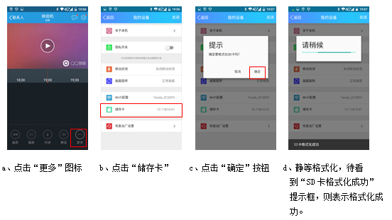
注：如C60/C60s更多界面没有出现“储存卡”选项，请将设备固件升级到V1160版本。视频主界面右上角六边形“设置”按钮，设置->检查设备更新->下载更新 。

Q:设备如何在线升级？
A:请按如下步骤执行在线升级。
a）将设备断电，检查是否有TF卡，如果有卡，请将TF卡拔出。
b）将设备上电，当设备在线时，在设备列表点击设备进入主界面，然后在主界面右上角点击六边形设置按钮，设置->检查设备更新->下载更新，即可检查新版本，在线升级。注：升级过程中，设备10分钟内不能断电，否则会导致设备不开机。
c）升级完成后，请到手Q联系人界面刷新联系人，然后再打开设备，进“设置”界面，然后点击“检查设备更新”检查是否升级成功。
d）升级成功后，如要插卡录像，请设备断电插卡，然后再上电。

